Таблица 2
Частота распределения HLA-антигенов I класса в чувашской популяции
среди жителей цинкдефицитного и контрольного субрегионов

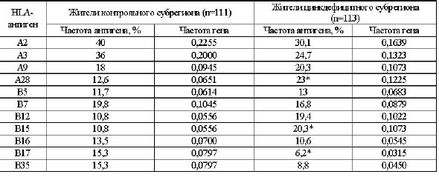

________________
*- достоверность различия р(χ2)<0,05 – в сравнении между жителями цинкдефицитного
и контрольного субрегионов.

